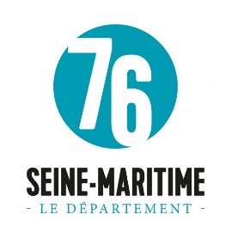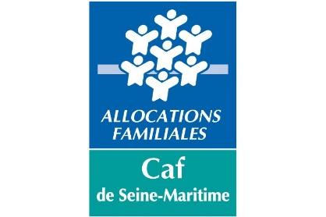
PROJET JEUNES 76
BILAN DU PROJET

Nom du projet
Cliquez ou appuyez ici pour entrer du texte.

Nom et prénom du jeune représentant le groupe porteur du projet :

Nom : Cliquez ou appuyez ici pour entrer du texte. Prénom :Cliquez ou appuyez ici pour entrer du texte.
Téléphone :Cliquez ou appuyez ici pour entrer du texte.
Courriel : Cliquez ou appuyez ici pour entrer du texte.

Les objectifs de votre projet initial ont-ils été modifiés au cours de celui-ci ? Si oui, lesquels et pourquoi ?
Cliquez ou appuyez ici pour entrer du texte.

Quels ont été les imprévus ? (Ce qui a été fait en plus, ce qui n’a pas pu se faire)
Cliquez ou appuyez ici pour entrer du texte.

Nombre et rôle des participants au projet :
À l’initiative :Cliquez ou appuyez ici pour entrer du texte.

Dans son organisation :Cliquez ou appuyez ici pour entrer du texte.

Dans son déroulement :Cliquez ou appuyez ici pour entrer du texte.

Qu’est-ce que ce projet vous a apporté ? (Individuellement et collectivement)
Cliquez ou appuyez ici pour entrer du texte.

Avez-vous été accompagné ? ☐ Oui ☐Non

Comment ? Cliquez ou appuyez ici pour entrer du texte.

Quel est votre avis sur cet accompagnement ? Cliquez ou appuyez ici pour entrer du texte.

Quelles ont été les réussites de votre action ?
Cliquez ou appuyez ici pour entrer du texte.

Si vous deviez refaire ce projet, que feriez-vous autrement et pourquoi ?
Cliquez ou appuyez ici pour entrer du texte.

Avez-vous envie de donner une suite à ce projet ? Si oui laquelle ?
Cliquez ou appuyez ici pour entrer du texte.

Avez-vous valorisé votre projet ? si oui comment ? si non, que comptez-vous faire ?
Cliquez ou appuyez ici pour entrer du texte.

Transmettre en pièce jointe les outils de communication et de valorisation de votre projet (flyers, articles de presse…)

Budget réalisé du projet

Charges | Montants | Produits | Montants
Achats  - Fournitures  - Alimentation  - …. | … €  … €  … € | Appels à projets sollicités  - Projets Jeunes 76  (DSDEN, CAF et CD76)  - Autres appels à projets jeunes  - …  - …  - Appels à projets thématiques  - …  - … | … €  … €  … €  … €  … €
Services extérieurs  - Locations  - Hébergement  - Assurance spécifique  - Communication  - Prestataires  - Transports | … €  … €  … €  … €  … €  … € | Autres subventions (hors appels à projets)  - Etat  - Communes  - Département  - Intercommunalités  - Communes … | … €  … €  … €  … €  … €
Charges de personnel | … € | Aides privées  - Mécénat  - Sponsoring  - Financement participatif | … €  … €  … €
Frais généraux | … € | Ressources propres  - Actions auto financement  - Participation des jeunes, familles  - Autres | … €  … €  … €
Contributions volontaires en nature
Dons en nature (matériel…)  Mise à disposition gratuite de biens, locaux, materiel et prestations  Bénévolat | … €  … €  … € | Dons en nature (matériel…)  Mise à disposition gratuite de biens, locaux, materiel et prestations  Bénévolat | … €  … €  … €
Coût Total | … € | Total des produits | … €

